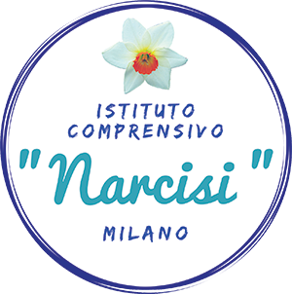
ISTITUTO COMPRENSIVO NARCISI
Via Narcisi, 2 – 20147 MILANO
tel. 0288445739 - C.F/partita IVA. 80124750151
e-mail: miic8cz00e@istruzione.it pec: miic8cz00e@pec.istruzione.it Sito: https://www.istitutonarcisi.edu.it

Circolare n. 5

Ai genitori degli alunni scuola primaria
plessi Anemoni 8 e Pisa

Al personale plessi Anemoni 8 e Pisa

Oggetto: Servizio di Prescuola e Giochi serali plessi Anemoni 8 e Pisa

Si comunica ai genitori degli alunni/e utilmente iscritti/e al servizio di prescuola/giochi serali del Comune di Milano che il servizio presso la Scuola primaria, nei Plessi Anemoni 8 e Pisa avrà inizio con la seguente calendarizzazione e orario:

Servizio di pre scuola
A partire da lunedì 18 settembre 2023 verrà attivato il servizio di pre scuola. Orario 07:30 - 08:30

Giochi Serali
A partire da lunedì 25 settembre 2023 verrà attivato il servizio di Giochi serali Orario 16:30 - 18:00

Milano, 12/09/2023

Il dirigente scolastico Dott. Fabio Marino

